|  |  |  |  |  |
| --- | --- | --- | --- | --- |
|  | INSTRU CTIVO  **ACTUALIZACIÓN DE ORGANIZACIONES DE PADRES DE FAMILIA -OPF- DE LOS DISTINTOS NIVELES EDUCATIVOS** | | | |
| Del proceso: Programas de Apoyo | Código: **PRA-INS-19** | Versión: 2 | Página 1 de 11 |

# REGISTRO DE REVISIÓN Y APROBACIÓN:

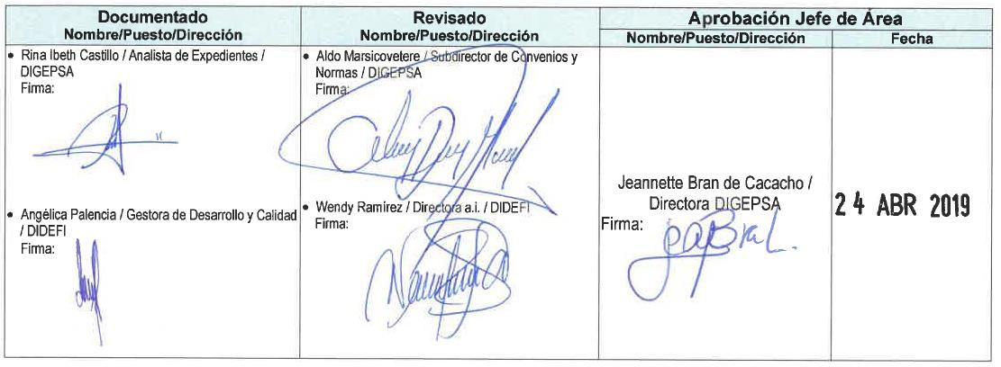

1. **GLOSARIO**

|  |  |  |
| --- | --- | --- |
| **1.-** | **Asamblea General** | Es el órgano supremo de la Organización de Padres de Familia -OPF-, se integra con los padres y madres de familia, encargados (as) de niños inscritos en el Centro Educativo Público, inscritas en el libro de registro de miembros de la Organización de Padres de Familia. |
| **2.-** | **Asesor Jurídico** | Profesional del Derecho, que se especializa en ofrecer asistencia legal en asuntos relacionados al campo de la educación, para asegurar la efectividad en los procesos de toma de decisiones de conformidad con la normativa legal vigente. |
| **3.-** | **DIDEDUC** | Dirección Departamental de Educación. |
| **4.-** | **Junta Directiva** | Es el órgano de ejecución de la Organización de Padres de Familia -OPF-, electa democráticamente e integrada por: un (1) presidente, un (1) tesorero, un (1) secretario y dos (2) vocales. |
| **5.-** | **OPF** | La Organización de Padres de Familia es una agrupación comunitaria con personalidad jurídica -otorgada por el Ministerio de Educación, por medio de las Direcciones Departamentales de Educación- integrada por padres de familia de alumnos inscritos en los Centros Educativos de una comunidad determinada, con el fin de administrar y ejecutar los programas de apoyo existentes y los que pudiesen ser creados en el futuro. (Artículo 13 del Decreto Número 16-2017 del  Congreso de la República de Guatemala y artículo 2 del Acuerdo Gubernativo |

|  |  |  |  |  |
| --- | --- | --- | --- | --- |
|  | INSTRU CTIVO  **ACTUALIZACIÓN DE ORGANIZACIONES DE PADRES DE FAMILIA -OPF- DE LOS DISTINTOS NIVELES EDUCATIVOS** | | | |
| Del proceso: Programas de Apoyo | Código: **PRA-INS-19** | Versión: 2 | Página 2 de 11 |

|  |  |  |
| --- | --- | --- |
|  |  | Número 233-2017). |
| **6.-** | **Programas de Apoyo** | Son los beneficios financieros que el MINEDUC otorga a Centros Educativos a través de sus Organizaciones de Padres de Familia para la compra de alimentos y útiles, materiales y recursos que utilizan los maestros y maestras para apoyar el aprendizaje de los niños y niñas; gratuidad de la educación y otros programas que se implementen. |
| **7.-** | **SAT** | Superintendencia de Administración Tributaria. |
| **8.-** | **SDR** | Sistema de Asignación y Dotación de Recursos, es una herramienta informática diseñada para llevar el control de los datos de los Centros Educativos Públicos con o sin Organización de Padres de Familia, y la gestión de traslado de recursos financieros para los diferentes programas de apoyo. |
| **9.** | **TSA** | Técnico de Servicios de Apoyo. |

1. **NORMATIVA LEGAL**
   * Acuerdo Gubernativo Número 233-2017 “Reglamento de las Organizaciones de Padres de Familia - OPF-”, de fecha 27 de octubre de 2017.
   * Resolución Ministerial Número 1098-2019, de fecha 22 de abril de 2019, en la que se estipula desconcentrar en las DIDEDUC, los trámites de Actualización de las Juntas Directivas de las OPF, Anexión y Desanexión de Centros Educativos Públicos a las OPF.

# DESCRIPCIÓN DE ACTIVIDADES Y RESPONSABLES:

* 1. **Actualización Junta Directiva de la Organización de Padres de Familia -OPF-**

|  |  |  |
| --- | --- | --- |
| **Actividad** | **Responsable** | **Descripción de las Actividades** |
| **1. Realizar la convocatoria** | Junta Directiva de la Organización de Padres de Familia | Convoca a los miembros de la Organización de Padres de Familia -OPF- a la Asamblea General para elegir la nueva Junta Directiva, según el cumplimiento de los plazos establecidos en los artículos números 11 y 12 del Acuerdo Gubernativo 233-2017 “Reglamento de las Organizaciones de Padres de Familia”, siguientes:   1. Durante los dos (2) meses previos a la conclusión del período de funciones de la Junta Directiva, la Asamblea General procederá a elegir una nueva, quienes tomarán posesión al día siguiente en que finalizará el período de la Junta Directiva que será sustituida. 2. Las Direcciones Departamentales de Educación, durante todo el ciclo escolar, deberán impulsar el proceso de convocatoria para actualizar las Juntas Directivas de las Organizaciones de Padres de Familia -OPF- cuyo período se encuentre vencido, asimismo le corresponde llevar el control y registro de tales circunstancias. |

|  |  |  |  |  |
| --- | --- | --- | --- | --- |
|  | INSTRU CTIVO  **ACTUALIZACIÓN DE ORGANIZACIONES DE PADRES DE FAMILIA -OPF- DE LOS DISTINTOS NIVELES EDUCATIVOS** | | | |
| Del proceso: Programas de Apoyo | Código: **PRA-INS-19** | Versión: 2 | Página 3 de 11 |

|  |  |  |
| --- | --- | --- |
| **Actividad** | **Responsable** | **Descripción de las Actividades** |
|  |  | 3. En caso de producirse vacantes en la Junta Directiva, la misma convocará a Asamblea General a la brevedad posible, para la elección del nuevo integrante o integrantes que concluirán el período correspondiente. |
| **2. Realizar elección** | Asamblea General | Elige mediante votación por mayoría simple a cada uno de los miembros de la Junta Directiva.   * **NOTA 1:** Los miembros de la Junta Directiva de la Organización de Padres de Familia, podrán ser reelectos por la Asamblea General, únicamente para **otro período igual.** (Artículo número 10, Acuerdo Gubernativo número 233-2017 “Reglamento de las Organizaciones de Padres de Familia -OPF-”). * **NOTA 2:** Al momento de elegir a la nueva Junta Directiva debe procurarse también la participación de las madres de familia. (Artículo número 8, Acuerdo Gubernativo número 233-2017 “Reglamento de las Organizaciones de Padres de Familia -OPF-” * **NOTA 3:** No pueden ser integrantes de la Junta Directiva de la Organización de Padres de Familia, el Director, cuerpo docente y administrativo del Centro Educativo de la jurisdicción que corresponda. (Artículo número 8, Acuerdo Gubernativo número 233-2017 “Reglamento de las Organizaciones de Padres de Familia -OPF-”. |
| **3. Elaborar y Suscribir Acta de Elección de Nueva Junta**  **Directiva** | Secretario de Junta Directiva de la Organización de Padres de Familia Saliente | Con base en los documentos relacionados con la elección de la nueva Junta Directiva, elabora y suscribe el Acta de Elección en el Libro de Actas de la Organización de Padres de Familia, la cual deberá contener la información siguiente:   1. Número de Acta. 2. Lugar y fecha. 3. Hora de inicio y finalización del acto de actualización de la Junta Directiva. 4. El procedimiento seguido por la Asamblea General para la designación de la nueva Junta Directiva, donde se consignarán los nombres de los que fueron electos, así como los puestos que ocuparán cada uno de ellos y el período para el cual fueron electos. 5. Firma de los comparecientes o impresión digital de quienes no pudieren hacerlo, haciendo constar tal hecho.  * **NOTA:** No se admiten abreviaturas, tachones ni borrones con corrector de papel. |
| **4. Certificar Acta de**  **Elección de Nueva Junta Directiva** | Secretario de Junta Directiva de la Organización de Padres de Familia Entrante | Certifica Acta, según modelo indicado en el formulario PRA-FOR-26 “Certificación del Acta de Elección de nueva Junta Directiva de la Organización de Padres de Familia  -OPF- (Actualización)”. |
| **5.**  **Elaborar Suscribir y Certificar Acta de Nombramiento de Representante Legal** | Secretario de Junta Directiva de la Organización de Padres de Familia Entrante | Elabora y suscribe el Acta de Nombramiento de Representante Legal de la nueva Junta Directiva de la Organización de Padres de Familia -OPF- y certifica dicha Acta según modelo indicado en el formulario PRA-FOR-27 “Certificación del Acta de Nombramiento de Representante Legal de la Organización de Padres de Familia -OPF- (Actualización cuando hay nueva Junta Directiva)”, traslada para firma y sello del Presidente de la OPF. |

|  |  |  |  |  |
| --- | --- | --- | --- | --- |
|  | INSTRU CTIVO  **ACTUALIZACIÓN DE ORGANIZACIONES DE PADRES DE FAMILIA -OPF- DE LOS DISTINTOS NIVELES EDUCATIVOS** | | | |
| Del proceso: Programas de Apoyo | Código: **PRA-INS-19** | Versión: 2 | Página 4 de 11 |

|  |  |  |
| --- | --- | --- |
| **Actividad** | **Responsable** | **Descripción de las Actividades** |
| **6. Recibir expediente** | Técnico de Servicios de Apoyo | Recibe expediente de la OPF, que debe contener los documentos siguientes:   1. Formulario PRA-FOR-26 “Certificación del Acta de Elección de nueva Junta Directiva de la Organización de Padres de Familia -OPF- (Actualización)”. 2. Formulario PRA-FOR-27 “Certificación del Acta de Nombramiento de Representante Legal de la Organización de Padres de Familia -OPF- (Actualización cuando hay nueva Junta Directiva)”. 3. Copia legible del Documento Personal de Identificación -DPI- de los integrantes de la Nueva Junta Directiva Electa.   Traslada el expediente al Asistente Departamento/Sección de Organización Escolar y/o Facilitador de Organización Escolar de la DIDEDUC |
| **7. Recibir expediente,**  **revisar y elaborar Resolución** | Asistente Departamento/ Sección de Organización Escolar y/o Facilitador de Organización Escolar | Recibe expediente y revisa la información de acuerdo con los documentos de soporte, si la información es correcta, elabora Resolución, dentro de los cinco (5) días hábiles siguientes de recibido el expediente, según modelo establecido en el formulario PRA- FOR-120 “Resolución que reconoce a la nueva Junta Directiva de la OPF electa y también reconoce la representación que ejercita como nuevo Presidente y Representante Legal de la Organización de Padres de Familia -OPF-”.  La Resolución contendrá los aspectos básicos siguientes:   1. Lugar y fecha de emisión 2. Número de Resolución 3. Nombre y código del Centro Educativo en donde funciona la Organización de Padres de Familia 4. Designación de los cargos de la nueva Junta Directiva 5. Reconocimiento de la representación legal que ejercita el nuevo Presidente Imprime, adjunta al expediente y traslada.   Si el expediente presenta inconsistencias lo devuelve al Técnico de Servicios de Apoyo, para que se realicen las correcciones necesarias, por parte de los integrantes de la Junta Directiva de la Organización de Padres de Familia, con el acompañamiento del Técnico de Servicios de Apoyo y/o Facilitador de Organización Escolar, en un plazo máximo de tres (3) días hábiles a partir de la presentación del expediente respectivo. |
| **8. Recibir expediente,**  **revisar y emitir Dictamen** | Asesor Jurídico DIDEDUC | Recibe y revisa el expediente; si está correcto emite Dictamen favorable y traslada a la Dirección de la DIDEDUC para firma y sello de la Resolución.  Si el expediente presenta inconsistencias, lo devuelve al Asistente del Departamento/Sección de Organización Escolar y/o Facilitador de Organización Escolar, para que se realicen las correcciones necesarias. |

|  |  |  |  |  |
| --- | --- | --- | --- | --- |
|  | INSTRU CTIVO  **ACTUALIZACIÓN DE ORGANIZACIONES DE PADRES DE FAMILIA -OPF- DE LOS DISTINTOS NIVELES EDUCATIVOS** | | | |
| Del proceso: Programas de Apoyo | Código: **PRA-INS-19** | Versión: 2 | Página 5 de 11 |

|  |  |  |
| --- | --- | --- |
| **Actividad** | **Responsable** | **Descripción de las Actividades** |
| **9. Autorizar Resolución** | Director Departamental de Educación | Recibe expediente completo, firma y sella la Resolución, luego la traslada al Asistente del Departamento/Sección de Organización Escolar y/o Facilitador de Organización Escolar. |
| **10. Recibir expediente y**  **trasladar** | Asistente Departamento/ Sección de Organización Escolar y/o Facilitador de Organización Escolar | Recibe expediente completo y traslada al Técnico de Servicios de Apoyo para su notificación a la Junta Directiva de la Organización de Padres de Familia. |
| **11. Notificar Resolución y**  **entregar Certificaciones** | Técnico de Servicios de Apoyo | Recibe el expediente y en un plazo no mayor de cinco (5) días hábiles, notifica a la Junta Directiva de la Organización de Padres de Familia, por medio del formulario PRA-FOR- 121 “Cédula de notificación por actualización”, lo siguiente:   1. Resolución, según formulario PRA-FOR-120 “Resolución que reconoce a la nueva Junta Directiva de la OPF electa y también reconoce la representación que ejercita como nuevo Presidente y Representante Legal de la Organización de Padres de Familia -OPF-”. 2. Certificación, según modelo establecido en el formulario PRA-FOR-26. 3. Certificación, según modelo establecido en el formulario PRA-FOR-27. |
| **12. Recibir notificación y documentos**  **adjuntos** | Junta Directiva de la Organización de Padres de Familia | Recibe los documentos siguientes:   1. Formulario PRA-FOR-121 “Cédula de notificación por actualización” 2. Resolución, según formulario PRA-FOR-120 “Resolución que reconoce a la nueva Junta Directiva de la OPF electa y también reconoce la representación que ejercita como Presidente y Representante Legal” 3. Certificación, según modelo establecido en el formulario PRA-FOR-26 4. Certificación, según modelo establecido en el formulario PRA-FOR-27   Firma y sella de recibido, entrega el formulario PRA-FOR-121 “Cédula de notificación por actualización” al Técnico de Servicios de Apoyo. |
| **13. Recibir cedula de notificación**  **firmado** | Técnico de Servicios de Apoyo | Recibe formulario PRA-FOR-121 “Cédula de notificación por actualización”, firmado por uno de los integrantes de la Junta Directiva de la Organización de Padres de Familia y traslada al Asistente del Departamento/Sección de Organización Escolar y/o Facilitador de Organización Escolar, en un plazo máximo de dos (2) días hábiles a partir de la notificación, para el archivo correspondiente. |
| **14. Archivar Cedula de**  **notificación por actualización** | Asistente Departamento/ Sección de Organización Escolar y/o Facilitador de Organización Escolar | Archiva formulario PRA-FOR-121 “Cédula de notificación por actualización”, firmado de recibido, con la copia del expediente de la Organización de Padres de Familia, en un plazo máximo de un (1) día hábil a partir de la recepción de la misma. |

|  |  |  |  |  |
| --- | --- | --- | --- | --- |
|  | INSTRU CTIVO  **ACTUALIZACIÓN DE ORGANIZACIONES DE PADRES DE FAMILIA -OPF- DE LOS DISTINTOS NIVELES EDUCATIVOS** | | | |
| Del proceso: Programas de Apoyo | Código: **PRA-INS-19** | Versión: 2 | Página 6 de 11 |

* 1. **Gestiones ante la Superintendencia de Administración Tributaria -SAT- y Bancos del Sistema**

|  |  |  |
| --- | --- | --- |
| **Actividad** | **Responsable** | **Descripción de las Actividades** |
| **15. Solicitar constancia de inscripción del**  **nuevo Representante Legal en la SAT** | Junta Directiva de la Organización de Padres de Familia | Entrega un (1) expediente en la SAT, con los documentos siguientes:   1. Formulario de Inscripción y/o Actualización, establecido por la SAT. 2. Formulario PRA-FOR-26 “Certificación del Acta de Elección de nueva Junta Directiva de la Organización de Padres de Familia -OPF-(Actualización)”. 3. Formulario PRA-FOR-27 “Certificación del Acta de Nombramiento de Representante Legal de la Organización de Padres de Familia -OPF- (Actualización cuando hay nueva Junta Directiva)”. 4. Fotocopia del formulario PRA-FOR-120 “Resolución que reconoce a la nueva Junta Directiva de la OPF electa y también reconoce la representación que ejercita como nuevo Presidente y Representante Legal de la Organización de Padres de Familia -OPF-”. 5. Fotocopia de ambos lados y legible del Documento Personal de Identificación   -DPI- del Representante Legal de la Organización de Padres de Familia.  Recibe la constancia de inscripción al Registro Tributario Unificado -RTU- y NIT administrativo, emitido por la SAT.  La Razón Social de la Organización de Padres de Familia debe coincidir con el nombre de la Organización de Padres de Familia registrado en el Acta de Constitución de la Organización de Padres de Familia, Régimen de Estatutos y Elección de Primera Junta Directiva y con la Resolución de la Dirección Departamental de Educación.   * **NOTA:** Adicionalmente el Representante Legal de la Organización de Padres de Familia debe actualizar o realizar el trámite de su Número de Identificación Tributaria -NIT- personal. |
| **16. Registro de firmas en el**  **banco** | Junta Directiva de la Organización de Padres de Familia | Entrega la documentación requerida por los bancos del sistema para la actualización y registro de firmas en la cuenta bancaria. Los documentos a presentar son los siguientes:   1. Solicitud de registro de firmas de los nuevos miembros de la Junta Directiva. 2. Documento Personal de Identificación -DPI- del Representante Legal, Tesorero y Secretario. 3. Recibo de agua o luz del domicilio del Representante Legal. 4. Formulario PRA-FOR-26 “Certificación del Acta Elección de nueva Junta Directiva de la Organización de Padres de Familia -OPF- (Actualización*).* 5. Formulario PRA-FOR-27 “Certificación del Acta de Nombramiento del Representante Legal de la Organización de Padres de Familia -OPF- (Actualización cuando hay nueva junta directiva)”. 6. Fotocopia del formulario PRA-FOR-120 “Resolución que reconoce a la |

|  |  |  |  |  |
| --- | --- | --- | --- | --- |
|  | INSTRU CTIVO  **ACTUALIZACIÓN DE ORGANIZACIONES DE PADRES DE FAMILIA -OPF- DE LOS DISTINTOS NIVELES EDUCATIVOS** | | | |
| Del proceso: Programas de Apoyo | Código: **PRA-INS-19** | Versión: 2 | Página 7 de 11 |

|  |  |  |
| --- | --- | --- |
| **Actividad** | **Responsable** | **Descripción de las Actividades** |
|  |  | nueva Junta Directiva de la OPF electa y también reconoce la representación que ejercita como nuevo Presidente y Representante Legal de la Organización de Padres de Familia -OPF-”.  Solicita Constancia Bancaria, firmada y sellada. El estado de la cuenta debe ser Activa. |

* 1. **Registro de Actualización de la Organización de Padres de Familia -OPF- en el SDR**

|  |  |  |
| --- | --- | --- |
| **Actividad** | **Responsable** | **Descripción de las Actividades** |
| **17. Consolidar y trasladar expediente completo** | Junta Directiva de la Organización de Padres de Familia | Consolida el expediente con la documentación siguiente:   1. Formulario PRA-FOR-108 “Ficha de Datos Integrantes de la Junta Directiva de la Organización de Padres de Familia”. 2. Formulario PRA-FOR-26 “Certificación del Acta de Elección de Nueva Junta Directiva del de la Organización de Padres de Familia -OPF- (Actualización). 3. Formulario PRA-FOR-27 “Certificación del Acta de nombramiento del Representante Legal de la Organización de Padres de Familia -OPF- (Actualización cuando hay nueva junta directiva)”. 4. Fotocopia de ambos lados del Documento Personal de Identificación -DPI- de los miembros de la Junta Directiva de la Organización de Padres de Familia. 5. Fotocopia de Resolución, según formulario PRA-FOR-120 “Resolución que reconoce a la nueva Junta Directiva de la OPF electa y también reconoce la representación que ejercita como Presidente y Representante Legal”. 6. Constancia de inscripción al Registro Tributario Unificado -RTU-, en original. 7. Constancia Bancaria, firmada y sellada por el Banco. El estado de la cuenta debe ser Activa.   Traslada el expediente al Técnico de Servicios de Apoyo -TSA- y archiva una copia del mismo. |
| **18. Recibir, verificar, firmar**  **y trasladar expediente completo** | Técnico de Servicios de Apoyo | Recibe el expediente, verifica que toda la documentación esté completa y en orden, según lo indicado en el formulario PRA-FOR-30 “Lista de Cotejo Actualización de expediente de la OPF”, si está correcto, firma el formulario y lo traslada con el expediente al Departamento/Sección de Organización Escolar de la DIDEDUC, en un plazo máximo de dos (2) días hábiles a partir de la recepción del expediente. |
| **19. Recibir, verificar y trasladar**  **expediente para firma** | Asistente Departamento/ Sección de Organización Escolar | Recibe el expediente, verifica que la documentación esté completa y en orden según lo indicado en el formulario PRA-FOR-30 “Lista de Cotejo Actualización de expediente de la OPF”; si la información es correcta, traslada el expediente al Subdirector/Jefe del Departamento de Fortalecimiento a la Comunidad Educativa.  Si la información presenta inconsistencias, se devuelve el expediente al Técnico de Servicio de Apoyo Escolar para que se realicen las correcciones pertinentes, en un plazo máximo de dos (2) días hábiles a partir de la recepción del expediente. |

|  |  |  |  |  |
| --- | --- | --- | --- | --- |
|  | INSTRU CTIVO  **ACTUALIZACIÓN DE ORGANIZACIONES DE PADRES DE FAMILIA -OPF- DE LOS DISTINTOS NIVELES EDUCATIVOS** | | | |
| Del proceso: Programas de Apoyo | Código: **PRA-INS-19** | Versión: 2 | Página 8 de 11 |

|  |  |  |
| --- | --- | --- |
| **Actividad** | **Responsable** | **Descripción de las Actividades** |
| **20. Recibir expediente,**  **revisar y firmar** | Subdirector/Jefe Departamento de Fortalecimiento a la Comunidad Educativa | Recibe el expediente y revisa, si está correcto, firma el formulario PRA-FOR-30 “Lista de Cotejo Actualización de expediente de la OPF” y traslada al Asistente del Departamento/Sección de Organización Escolar, para continuar con los trámites correspondientes, en un plazo máximo de dos (2) días hábiles a partir de la presentación del expediente respectivo. |
| **21. Recibir, crear lote y trasladar expediente** | Asistente Departamento/ Sección de Organización Escolar | Recibe el expediente revisado y firmado por el Subdirector/Jefe del Departamento de Fortalecimiento a la Comunidad Educativa, ingresa al SDR con el “Rol Actualización OPF DIDEDUC”, crea un Lote, imprime, firma y traslada el expediente a la persona designada para el efecto. |
| **22. Analizar registrar y/o rechazar expediente** | Persona designada por el Subdirector / Jefe de DEFOCE | Recibe el expediente, revisa que la documentación esté completa y en orden, realiza el análisis conforme a lineamientos, si está correcta la información de la nueva Junta Directiva de la Organización de Padres de Familia, registra los datos de los integrantes de la Junta Directiva en el SDR (aprueba expediente), en caso contrario devuelve el expediente para su corrección por medio del documento de rechazo generado del SDR.   * **NOTA:** El análisis, el registro y/o rechazo de los expedientes en el SDR deberá realizarse lo antes posible, sin que para el efecto exceda el plazo de cinco (5) días hábiles contado a partir de la recepción de los expedientes. |
| **23. Foliar y Archivar expediente** | Persona designada por el Subdirector / Jefe de DEFOCE | Aprobado el expediente en el SDR, se numeran los folios en orden correlativo a continuación de sus antecedentes y se ingresa al archivo de la Subdirección/Departamento de Fortalecimiento a la Comunidad Educativa de la Dirección Departamental de Educación, para su resguardo y custodia (verificar estatus de archivado). |

1. **ANEXOS**

Resolución Ministerial Número 1098-2019 en la que se estipula desconcentrar en las DIDEDUC, los trámites de Actualización de las Juntas Directivas de las OPF, Anexión y Desanexión de Centros Educativos Públicos a las OPF.

|  |  |  |  |  |
| --- | --- | --- | --- | --- |
|  | INSTRU CTIVO  **ACTUALIZACIÓN DE ORGANIZACIONES DE PADRES DE FAMILIA -OPF- DE LOS DISTINTOS NIVELES EDUCATIVOS** | | | |
| Del proceso: Programas de Apoyo | Código: **PRA-INS-19** | Versión: 2 | Página 9 de 11 |

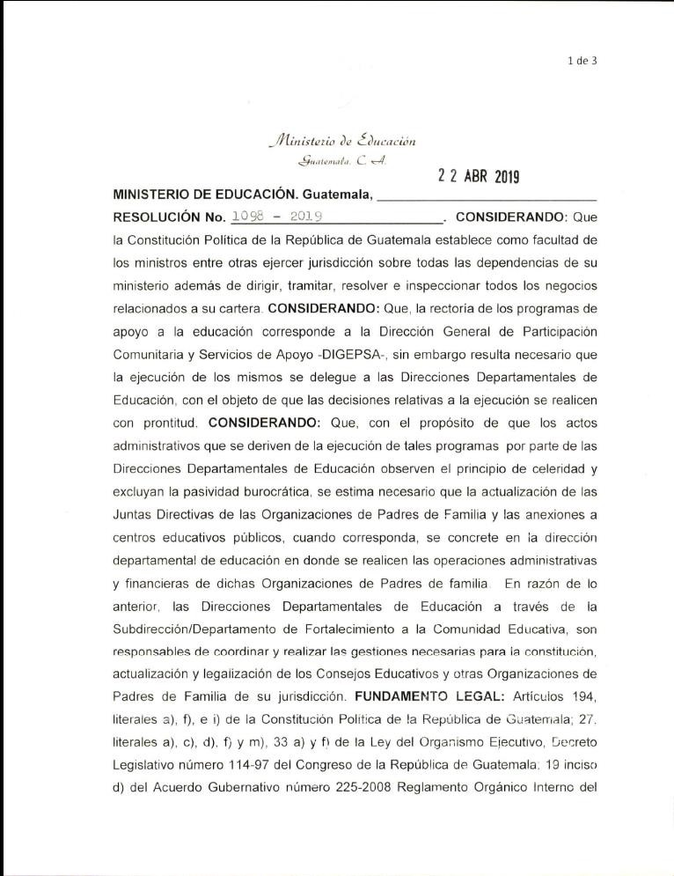

|  |  |  |  |  |
| --- | --- | --- | --- | --- |
|  | INSTRU CTIVO  **ACTUALIZACIÓN DE ORGANIZACIONES DE PADRES DE FAMILIA -OPF- DE LOS DISTINTOS NIVELES EDUCATIVOS** | | | |
| Del proceso: Programas de Apoyo | Código: **PRA-INS-19** | Versión: 2 | Página 10 de 11 |

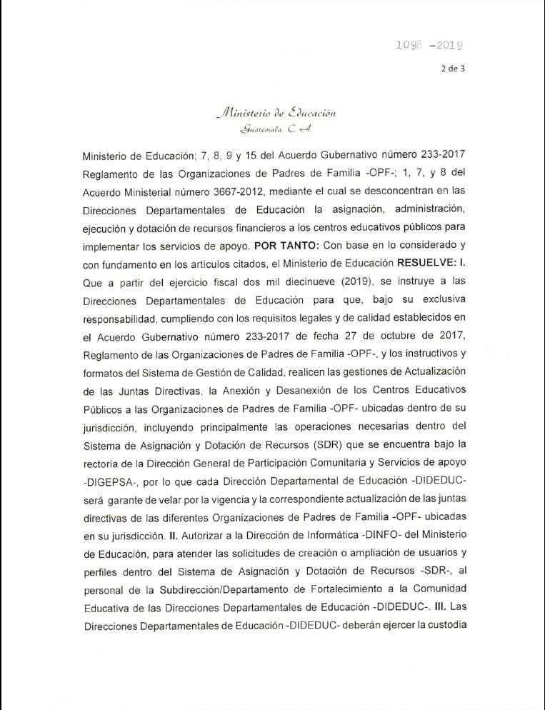

|  |  |  |  |  |
| --- | --- | --- | --- | --- |
|  | INSTRU CTIVO  **ACTUALIZACIÓN DE ORGANIZACIONES DE PADRES DE FAMILIA -OPF- DE LOS DISTINTOS NIVELES EDUCATIVOS** | | | |
| Del proceso: Programas de Apoyo | Código: **PRA-INS-19** | Versión: 2 | Página 11 de 11 |

